**Квадраттық теңдеулер мен теңсіздіктерді график арқылы шешу**

**1. Квадраттық теңдеулерді графиктік әдіспен шешу**

Квадраттық теңдеудің жалпы түрі: $ax^{2}+bx+c=0$, мұндағы $a≠0$

**Графиктік шешу қадамдары:**

1. Енді теңдеуді графиктік түрде шешу үшін, оны $ax^{2}=-bx-c$ екі функцияға бөлеміз:
2. Бірінші функция: $y_{1}​=ax^{2}$ (парабола).
3. Екінші функция: $y_{2}​=-bx-c$ (түзу сызық).
4. Теңдеудің шешімдері — бұл екі графиктің қиылысу нүктелерінің абсциссалары (*x*–координаттары).

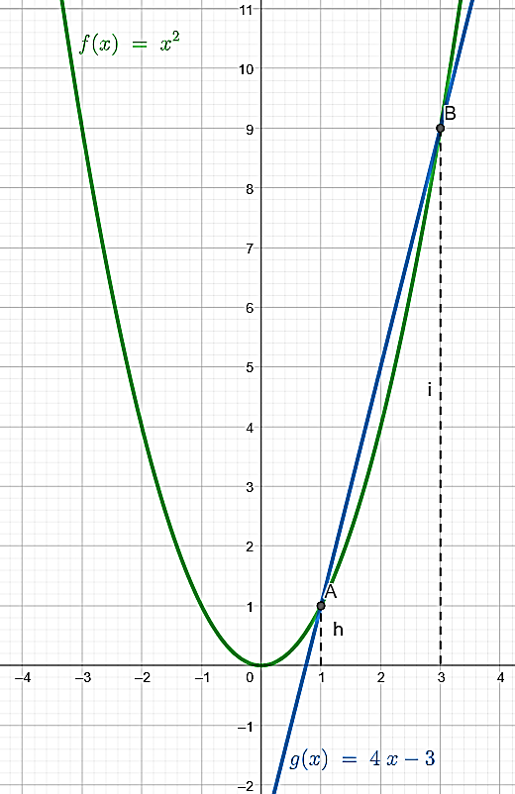**Мысал:**  
Теңдеуді графиктік әдіспен шеш: $x^{2}-4x+3=0.$

1. Функция түрінде жазамыз: $x^{2}=4x-3$.
2. $y=x^{2}$ (парабола)
3. $y=4x-3$ (түзу сызық)

$x_{1}​=1,x_{2}​=3$.

1. Жауап: $x=1$ және $x=3$.

**2. Квадраттық теңсіздіктерді график арқылы шешу**

Квадраттық теңсіздіктер келесі түрлерде болуы мүмкін:

$$ax^{2}+bx+c≥0, ax^{2}+bx+c>0, ax^{2}+bx+c≤0, ax^{2}+bx+c<0$$

**График құру және интервалдарды бөлу:**

1. Алдымен $y=ax^{2}+bx+c$ функциясының графигін саламыз.
2. График x–өсімен қиылысатын нүктелерді табамыз. Бұл нүктелер x–өсін нақты интервалдарға бөледі.

**Шешімді анықтау:**

* Егер теңсіздік $ax^{2}+bx+c>0$ немесе $≥0$ түрінде болса, онда сол интервалдарда график x–өсінің үстінде орналасуы тиіс.
* Егер теңсіздік $ax^{2}+bx+c<0$ немесе $≤0$ болса, онда график x–өстің астында орналасуы тиіс.

**Мысал: $x^{2}-x-6≥0$**  теңсіздігін графиктік түрде шешейік:

График $y=x^{2}-x-6$ параболасы $x=3$ және $x=-2$ нүктелерінде $x$–өсімен қиылысады.

**Графиктік талдау:** Парабола $x≤-2$  және $x≥3$ аралықтарында *x*–өсінен **жоғары** (яғни $f\left(x\right)≥0$ ). $-2<x<3$ аралығында парабола *x*–өсінен  **төмен** (яғни $f\left(x\right)<0$).

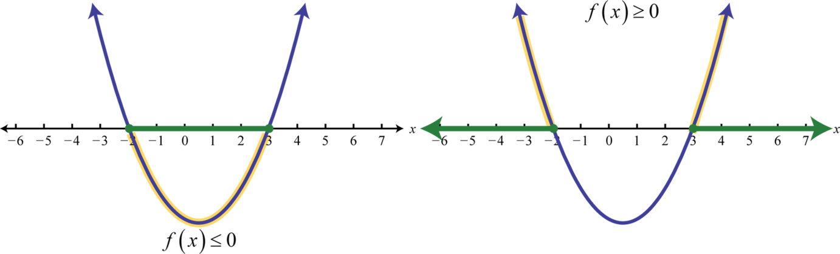

**Есептер шығару**

**№1 – 9. Төмендегі теңдеулердің шешімдерін график арқылы табыңдар.**

$x^{2}+3x+6=0$

$-2x^{2}+x+4=0$

$x^{2}-9=0$

$x^{2}+6x+9=0$

$10x-3x^{2}=0$

$12x^{2}- 2x + 3 = 0$

$-x^{2}-4x-4=0$

$2x^{2}-3x=0$

$x^{2}-2x+5=0$

1. $y = -x² + 2x + 3$ параболасын сызып, оның түбірлерін табыңыз. Параболаның төбесін көрсетіңіз.
2. Параболаның төбесі $(2; -1)$ нүктесінде және $(3; 0)$ нүктесі арқылы өтеді. Оның теңдеуін жазып, $y < 0$  теңсіздігін шешіңіз.
3. Доп биіктігі $h(t)=-5t^{2}+20t$  формуласымен берілген. Доп қашан жерге соғылады? Графиктік әдісті қолданыңыз.
4. $y = x² + 2x - 8$ параболасының төбесін және симметрия осін табыңыз.
5. Төмендегі теңдеулердің графиктерін бір координаталық жазықтықта салыңыз: $y=2x^{2}-4x-6$ және $y=x^{2}-2x-3$. Олардың түбірлері мен төбелерін табыңыз.

a. Графиктерде қандай ұқсастықтар бар? Қандай айырмашылықтар бар?  
b. Бұл екі теңдеу бір–бірімен қалай байланысты?

c. Осы түбірлерге ие тағы қандай теңдеу болуы мүмкін?

15. Еркебұлан допты лақтырды, және ол парабола траекториясымен қозғалды.  
Доптың биіктігі уақытқа байланысты төмендегі теңдеумен беріледі: $y =-16t^{2} + 60t,$ 
 мұнда $y$— биіктік(метр), ал $t$— уақыт(секундпен).  
Доптың жерге қайта түсуіне қанша уақыт қажет?

**Есептер шығару**

**№1–10. $f$ функциясының графигі берілген, шешімдер жиынын анықтаңыз.**

$f\left(x\right)≥0$ $f\left(x\right)≤0$

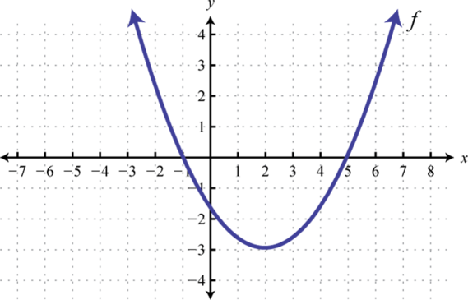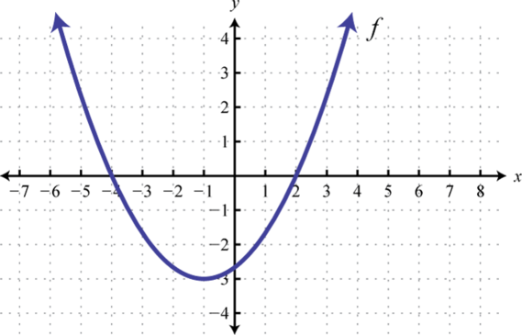**1) 2)**

$f\left(x\right)≥0$ $f\left(x\right)≤0$

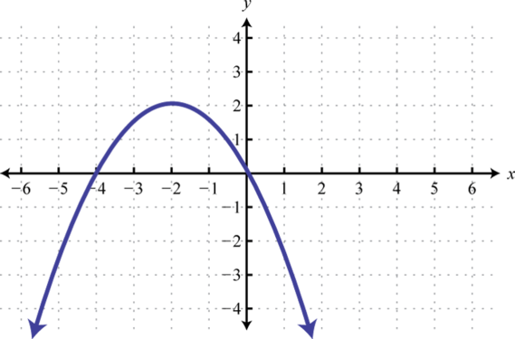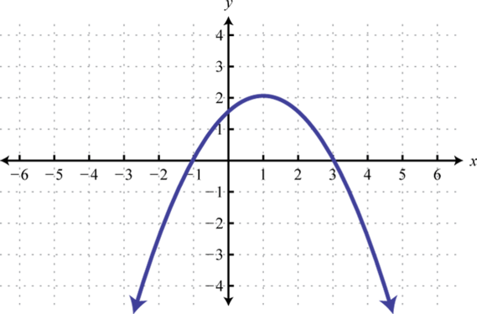**3) 4)**

$f\left(x\right)>0$ $f\left(x\right)<0$

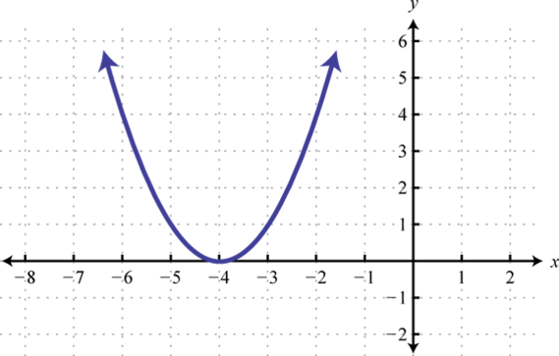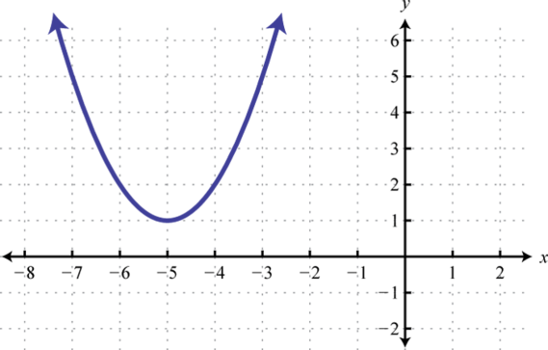**5) 6)**

$f\left(x\right)>0$ $f\left(x\right)<0$

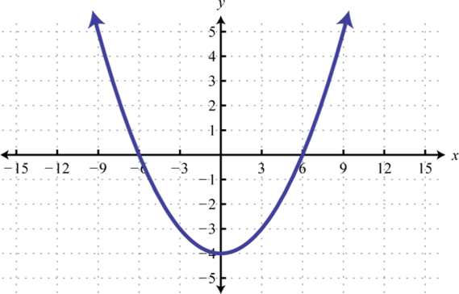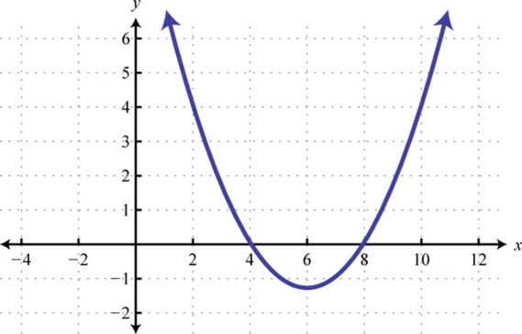**7) 8)**

$f\left(x\right)≥0$ $f\left(x\right)<0$

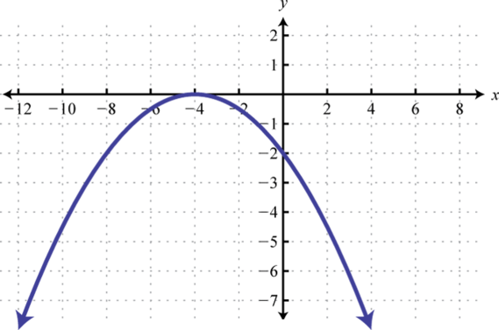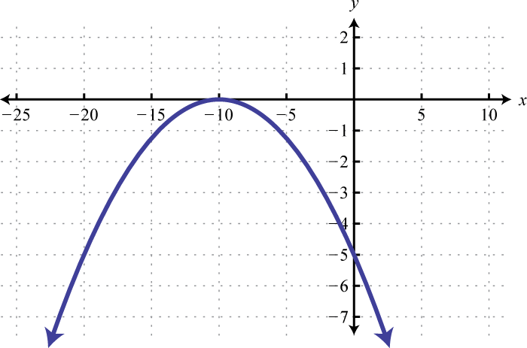**9) 10)**

**№11–18. Теңсіздікті графиктік түрде шешіңіз:**

$2x^{2}-5x+2≥0$

$x^{2}+3x-4<0$

$4-x^{2}≥0$

$-x^{2}-x+2>0$

$2x^{2}-5x+2≥0$

$x^{2}-4x+5≥0$

$-x^{2}+2x-3≥0$

$x^{2}-6x+4≥0$